Для внесения **Авансовых платежей** должен быть согласован и опубликован План-график закупок, включающий в себя Позиции с выбранными способами определения поставщика «Закупка у единственного поставщика в соответствии с п.4 ч.1 ст.93 44-ФЗ» и/или «Закупка у единственного поставщика в соответствии с п.5 ч.1 ст.93 44-ФЗ».

Для создания **Авансовых платежей** необходимо перейти в папку Навигатора «ЗМО» → «Договор МЗ» (Рисунок 1). В фильтре «В работе» (1) нажать кнопку «Создать...» .

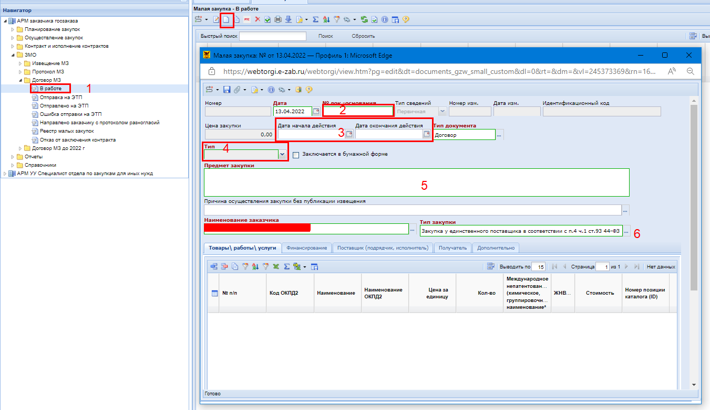

*Рисунок 1*

В результате откроется форма документа для заполнения на Рисунке 1 в правой части. Заполняем Обязатльные поля (2 - **№ док.-основания** 3 - Дата начала действия и Дата окончания действия 4 - **Тип** 5 - **Предмет закупки** «Желательно начинать с фразы **Авансовый платеж** и в ( ) напишите, что оплачивали» 6 – из какой строки вы это делали)

Во вкладке «Финансирование» (Рисунок 2) вводятся строки по КБК из Плана-графика. Для этого необходимо дважды кликнуть в поле «КБК из плана» (1). Откроется окно с Позициями плана-графика закупок, в которых был указан способ определения поставщика «Закупка у единственного поставщика в соответствии с п.4 ч.1 ст.93 44-ФЗ» и/или «Закупка у единственного поставщика в соответствии с п.5 ч.1 ст.93 44-ФЗ» в зависимости от указанного в соответствующем поле (см. Рисунок 1 (6)). Для добавления следует выделить строку Позиции (2) и нажать кнопку «Запомнить» (3). Обратите внимание, что в данном справочнике содержится информация о суммах Позиций и остатках по ним.

Поля «Номер позиции ПГ», «Программа» (4) заполняются автоматически, «Сумма 1 года», «Сумма 2 года» (5) – ручным вводом.

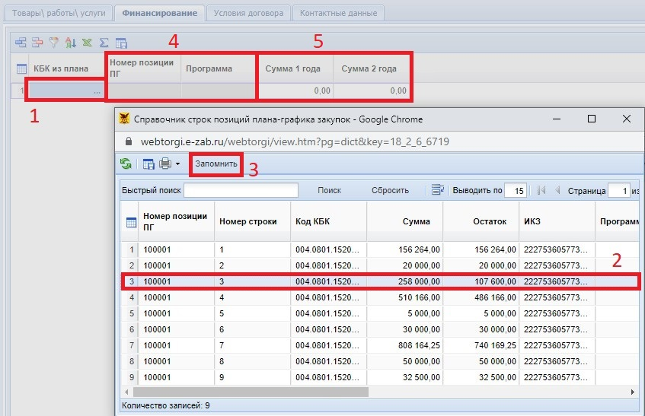

*Рисунок 2*

Последним действием надо удалить строку из раздела «Поставщик (подрядчика, исполнитель)»(Рисунок 3 «1») Выделяем строку (2) и удаляем (3) 

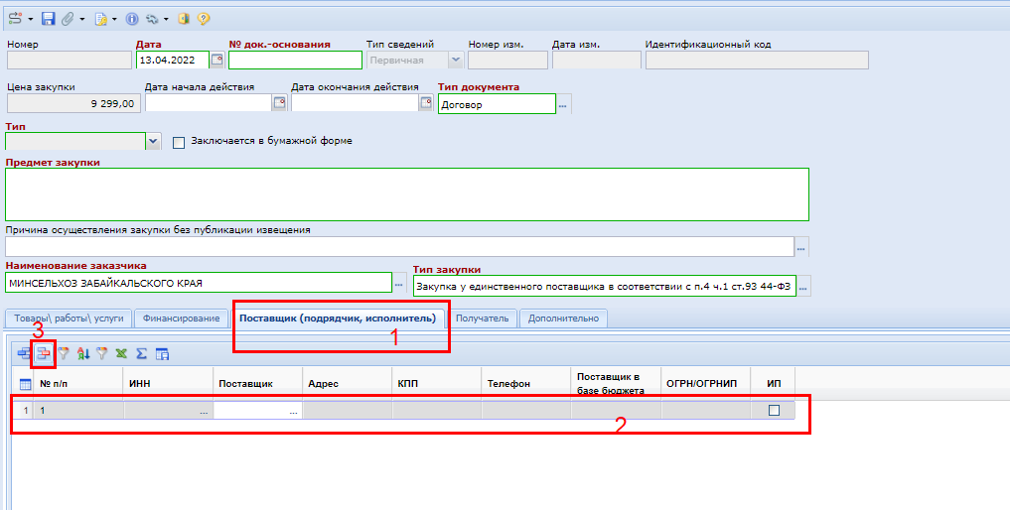

*Рисунок 3*

После чего Сохраняем и отправляем по Маршруту В реестр малых закупок (*Рисунок 4*)

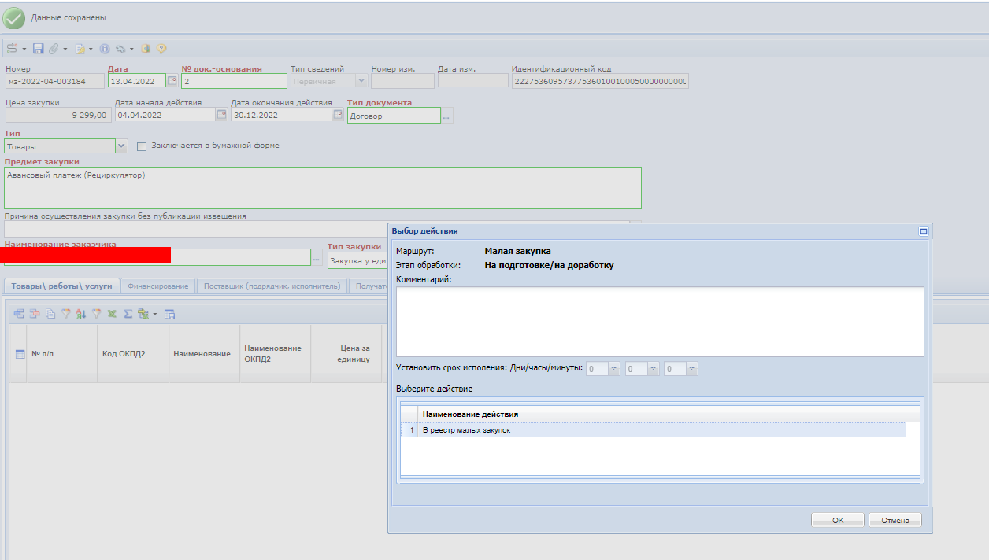

*Рисунок 4*